TRABALHO DE RECUPERAÇÃO.

Veja as imagens abaixo e depois responda o que se pede.
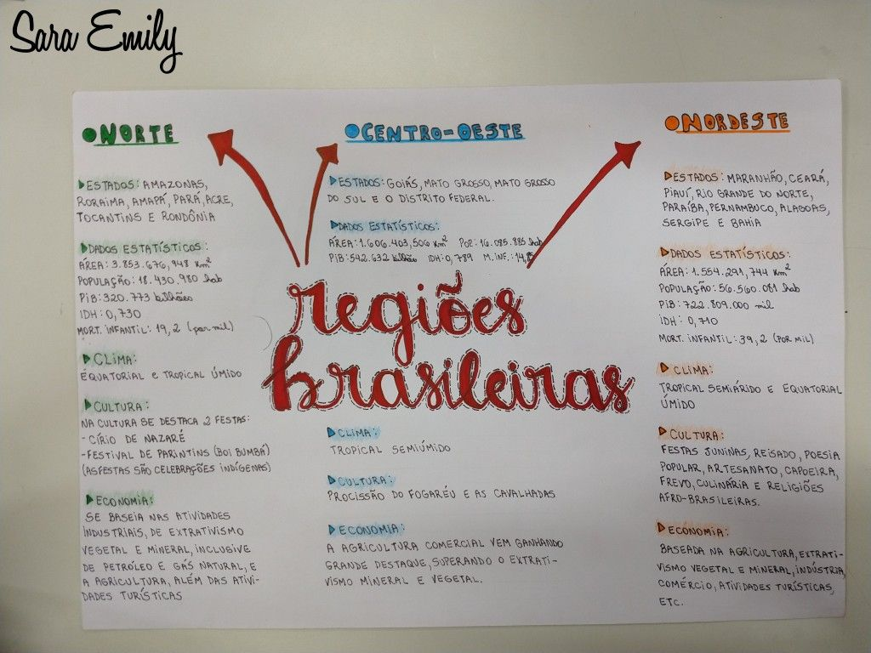

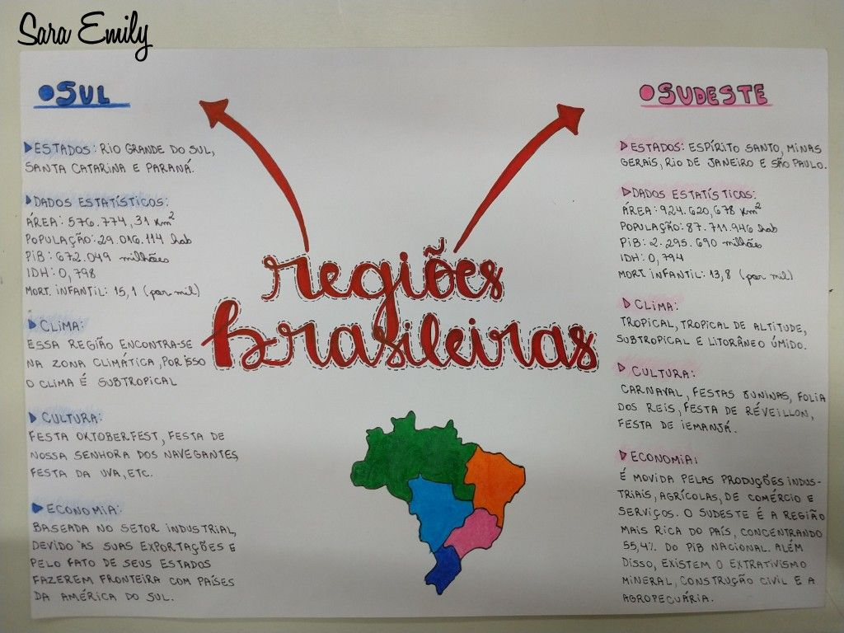
- Quais são os grupos étnicos presentes em tempos de colonização no Brasil?
- Faça uma tabela com os Estados e Capitais da região Norte do Brasil.
- Por que a região Sudeste é a que contém o maior número de industrialização do Brasil?
- Descreva por que a Mata Atlântica foi tão desmatada.

OBS: Nem todas as respostas estarão presentes nos mapa conceituais, o conteúdo é do ano todo, reveja seus tads e atividades passadas.

